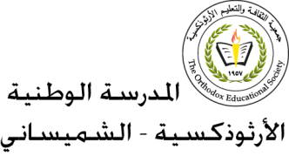 **المرحلة الأساسيّة للصفوف (1-3)**

**مفردات درس(وطني الأردنّ)**

**اسم الطّالبـ/ـة:____________ الصّفّ: الثّالث الأساسيّ( )**

**المادة: اللّغة العربيّة التّاريخ: / /**2020

**الهدف: يتعرف معاني كلمات درس ( وطني الأردنّ )**

|  |  |
| --- | --- |
| ***الكَلِمةُ*** | ***المُرادِف*** |
| **تناولتُ** | **أَخذتُ** |
| **أَقلّبُ** | **أَتَصفّحَ** |
| **هَبَطَ** | **نَزَلَ** |
| **تُحيطُ بهِ** | **تَلتفُ حولهُ** |
| **حلّقَ** | **ارتفَعَ** |
| **منحوتةٌ** | **محفورةٌ** |
| **أدركتُ** | **عَرفتُ** |
| **بُقعةٌ** | **مَكانٌ** |
| **أَفواجٌ** | **مجموعاتٌ** |

